**Cách tạo Google Forms**

**I. Giới thiệu Google Form (biểu mẫu):**

Google Form (biểu mẫu) giúp các bạn có thể khảo sát nhanh, thu thập nhiều ý kiến, những câu trả lời của nhiều người về một vấn đề nào đó. Sử dụng Google Form trong Google Drive các bạn có thể nhanh chóng tạo ra một biểu mẫu theo cách chuyên nghiệp nhất để chia sẻ đến đông đảo người dùng trên các trang mạng xã hội, các diễn đàn,.. các bạn sẽ nhanh chóng có phản hồi từ người dùng.

**II. Cách tạo Google Forms:**

**Bước 1:**Truy cập Gmail -> Dirve ->Mới -> Ứng dụng khác -> Google biểu mẫu.

**Bước 2**: Sau khi đăng nhập thành công các bạn sẽ được điều hướng dẫn giao diện của **Google** **Form**. Tại đây các bạn chọn biểu mẫu có sẵn trong thư viện mẫu hoặc các bạn có thể chọn trang trắng để tạo biểu mẫu mới.

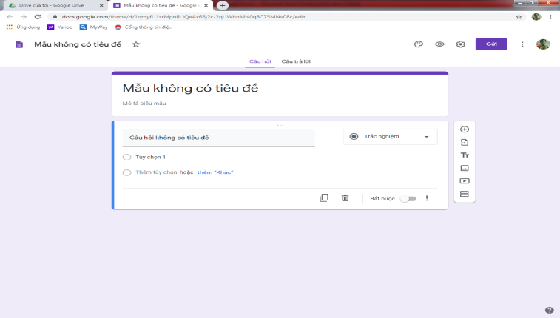

**Bước 3**: Đầu tiên các bạn cần nhập tiêu đề cho biểu mẫu và mô tả biểu mẫu vào các ô tương ứng.

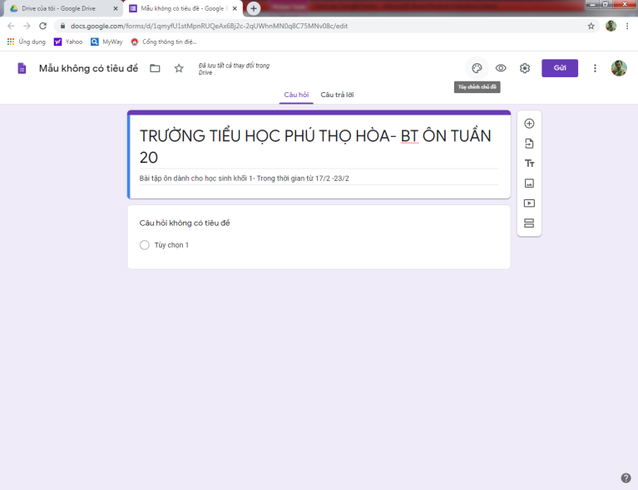

**Chọn chủ đề hoặc chọn màu sắc cho biểu mẫu**

**Tiêu đề biểu mẫu**

Ngoài ra các bạn cũng cần biết chức năng của các biểu tượng trên thanh dọc, các bạn xem hình dưới.



**Bước 4: Tạo đường dẫn cho HS khai để GV có thể nắm được thông tin của các em khi làm bài.**

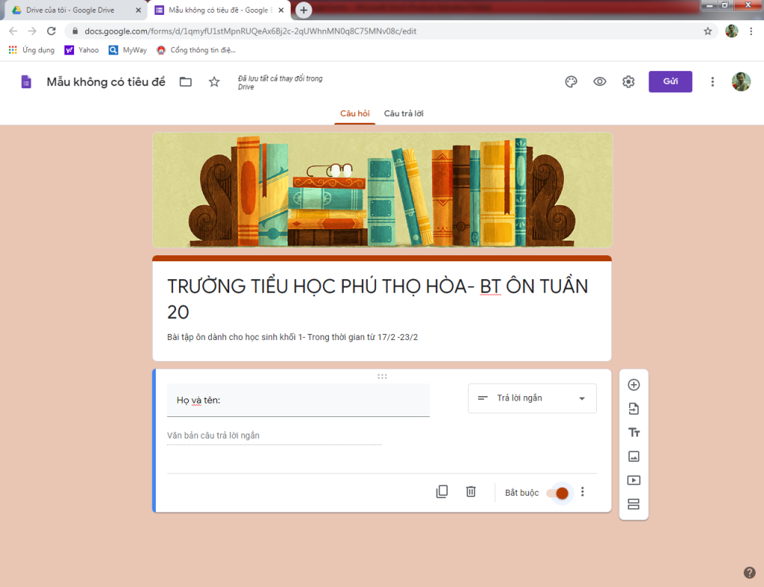

**Chọn trả lời ngắn**

**Nhập thông tin**

**Chọn bắt buộc**

**Biểu tượng để Copy xuống**

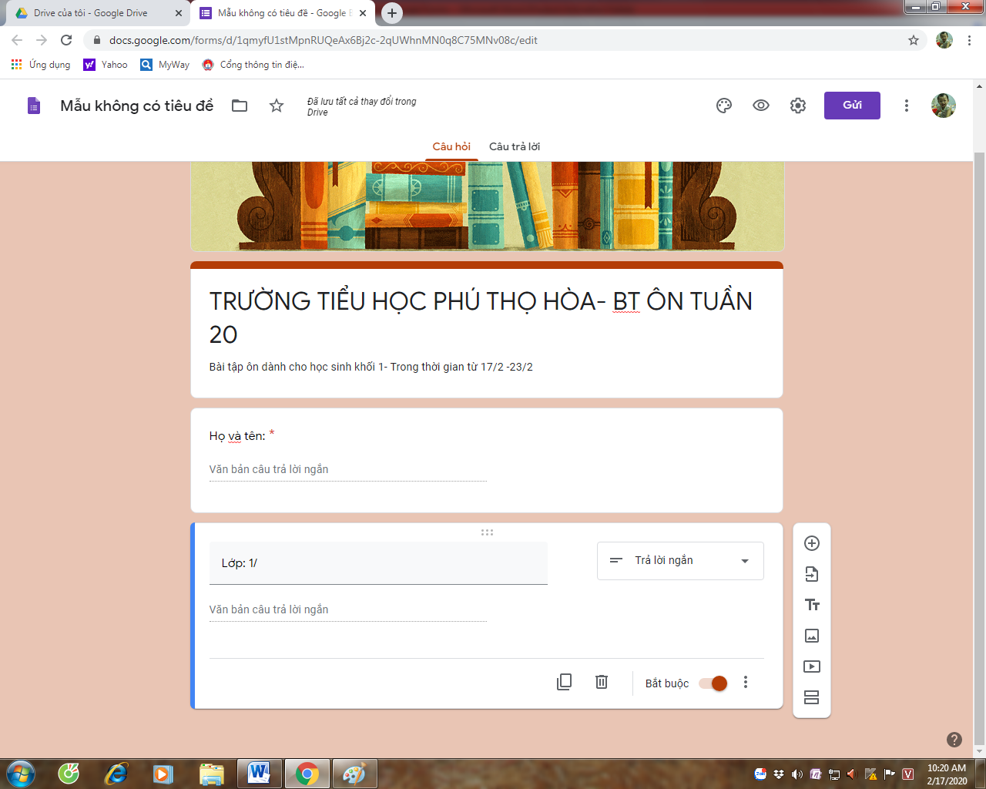

**Sang một phần khác hoặc môn khác.**

**Bước 5: Tạo câu hỏi trắc nghiệm:**

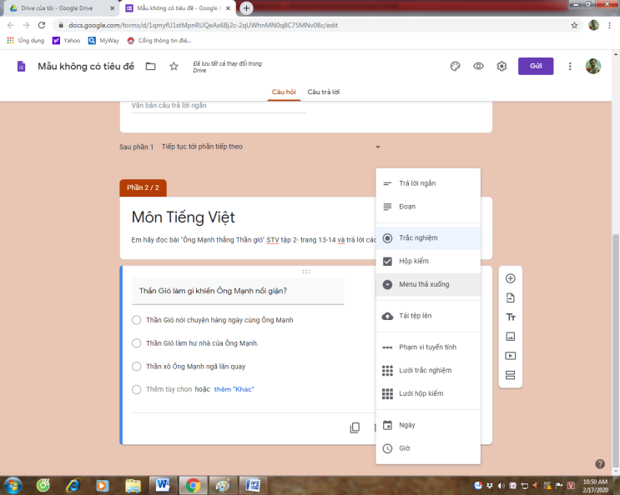

**Cài đặt**

**Chọn Trắc nghiệm**

**Lưu ý: Sau khi tạo hết câu hỏi trắc nghiệm, chúng ta nên tạo một định dạng chung cho các câu hỏi này để lát khi Copy xuống chúng ta không cần phải chỉnh định dạng câu hỏi nữa, bằng cách nhấn vào Cài đặt-> Chọn bài kiểm tra->Tích chọn những nút mà chúng ta cần sử dụng-> Nhấn Lưu.**

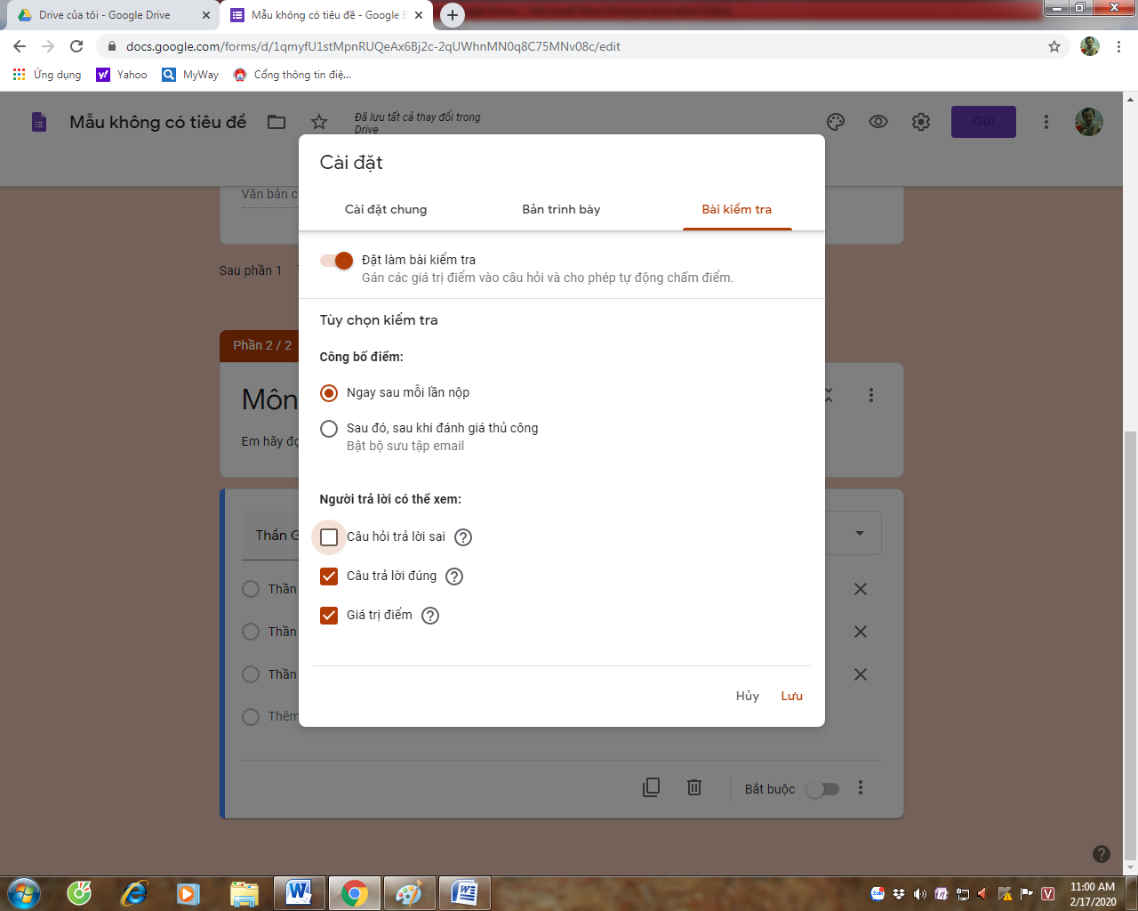

**Lưu**

**->Kích chọn đáp án -> Chọn điểm-> Chọn đáp án đúng-> Xong-> chọn bắt buộc.**

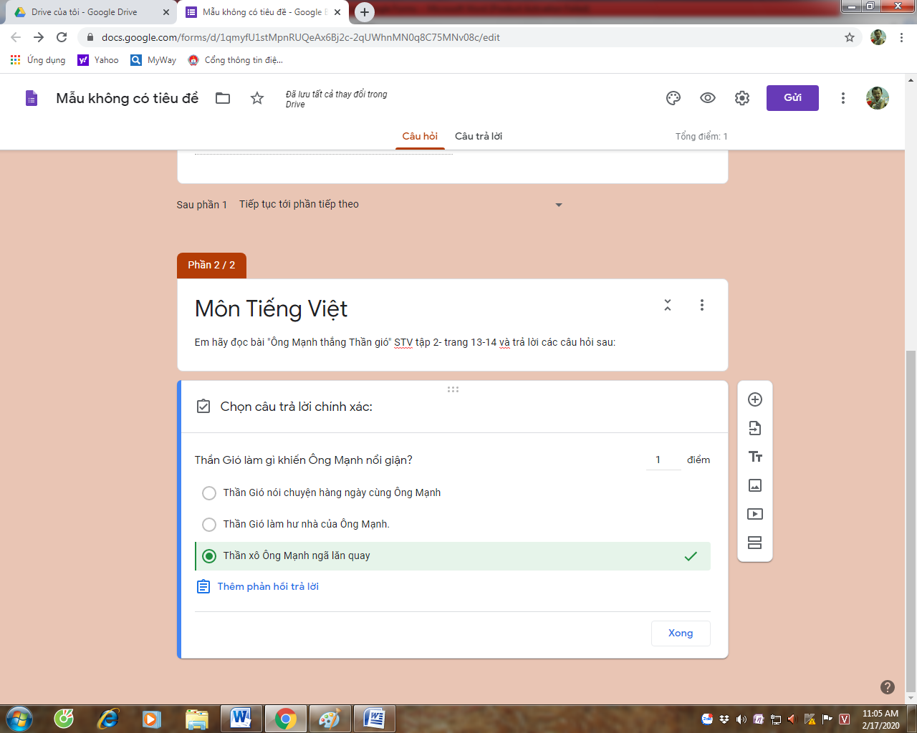

**Đáp án**

**Xong**

**Điểm**

**Đây là một bước quan trọng để làm. Khi thay các định dạng câu hỏi, quay lại bước này để cài đặt định dạng.**

**Tạo câu hỏi ngắn làm tương tự bước 5: thay bằng trả lời ngắn, hoặc dạng lước trắc nghiệm.**



**Lưới trắc nghiệm**

**Trả lời ngắn**

**Đoạn**

**Minh họa cho trả lời ngắn: trên phần khai thông tin**

**Minh họa cho phần Lưới Trắc nghiệm**

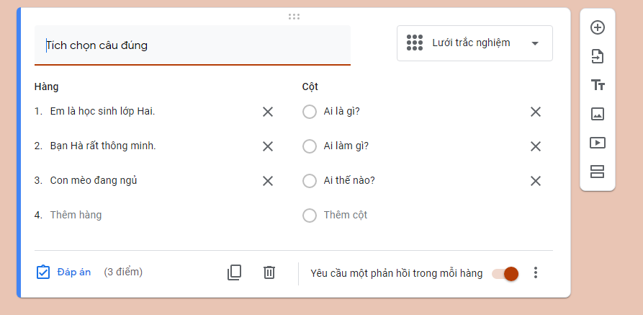

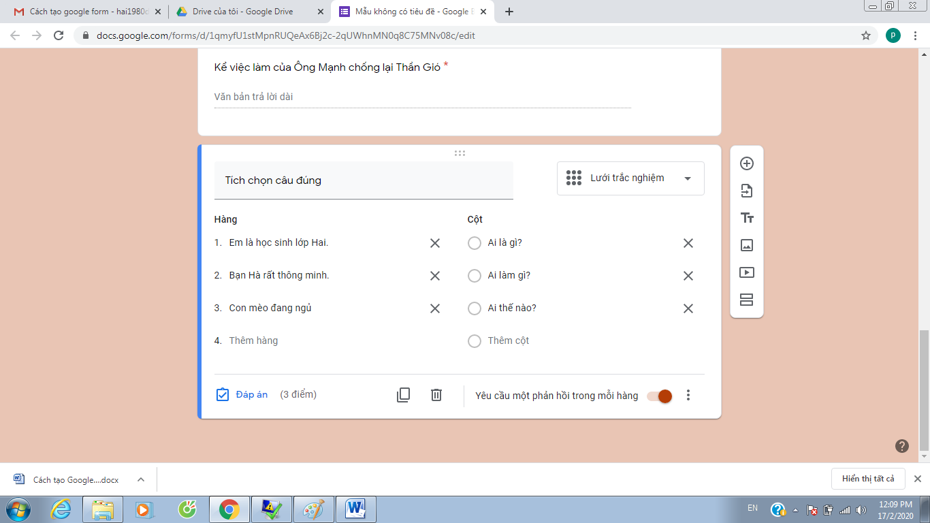

**Bước 5: Thêm hình ảnh, video**

**Để tải chèn ảnh vào bài, cần lưu ảnh chèn trên drive và chèn vào theo đường dẫn:**

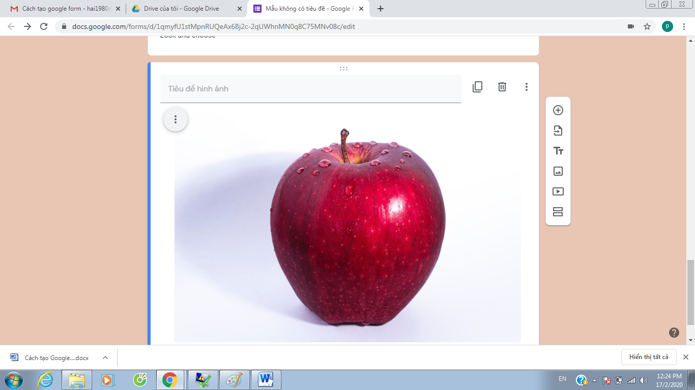

**Chèn âm thanh**

**Chèn hình ảnh**

Có thể chụp nhanh, hoặc chèn hình ảnh theo url, album ảnh của bạn, hoặc trên **Google Drive**, nếu hình ảnh trên máy tính các bạn nhấn Chọn hình ảnh để tải lên hoặc kéo thả hình ảnh vào khung trắng ở giữa giao diện.

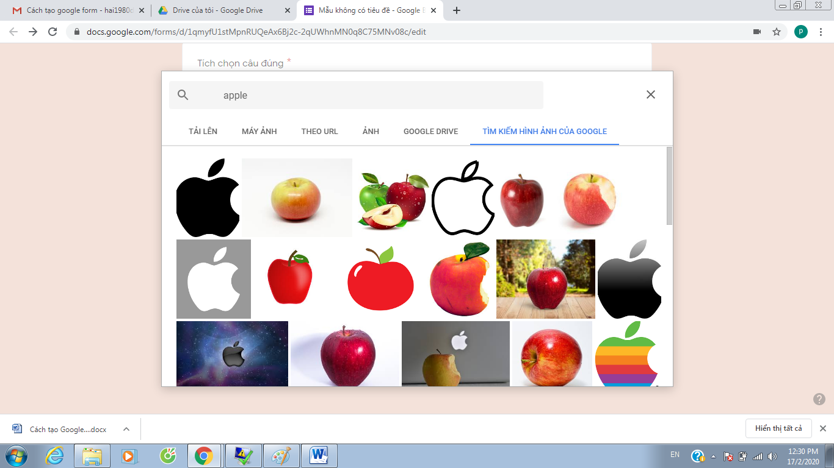

Cách chèn âm thanh: theo youtube hoặc theo URL

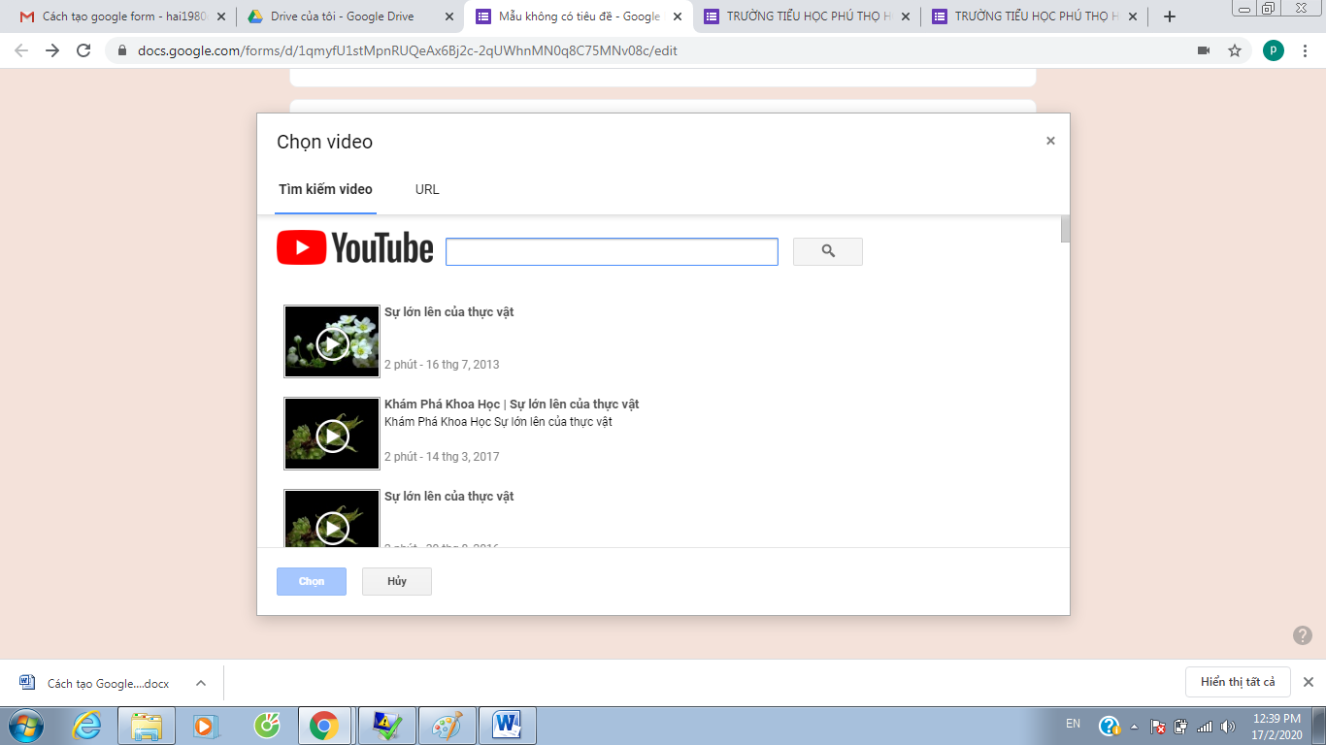

**Bước 9: Gửi biểu mẫu**

**Gửi**

Nhấn chọn **Gửi** ở phía trên bên phải giao diện.

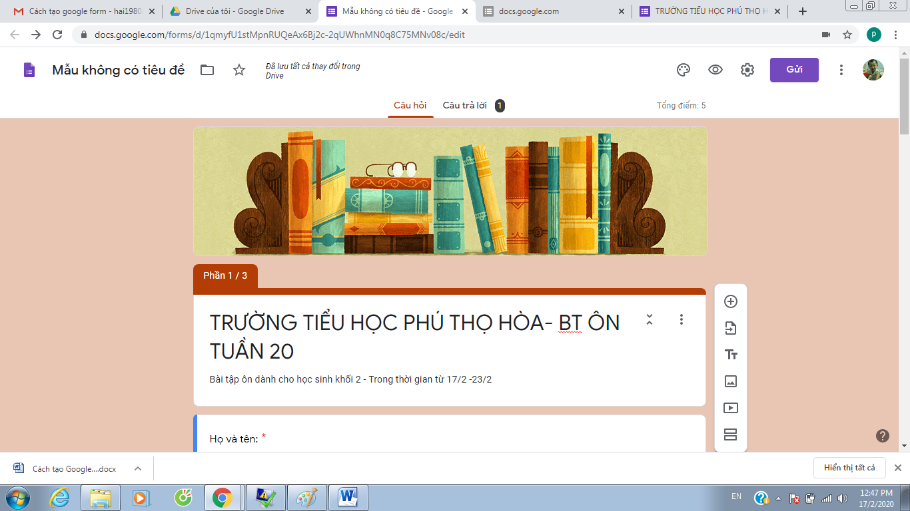

Hoặc các bạn có thể chọn sang biểu tượng liên kết, nhấn chọn **Rút ngắn URL** và sau đó chọn **Sao chép** và dán lên trên các trang diễn đàn, page facebook... để chia sẻ.

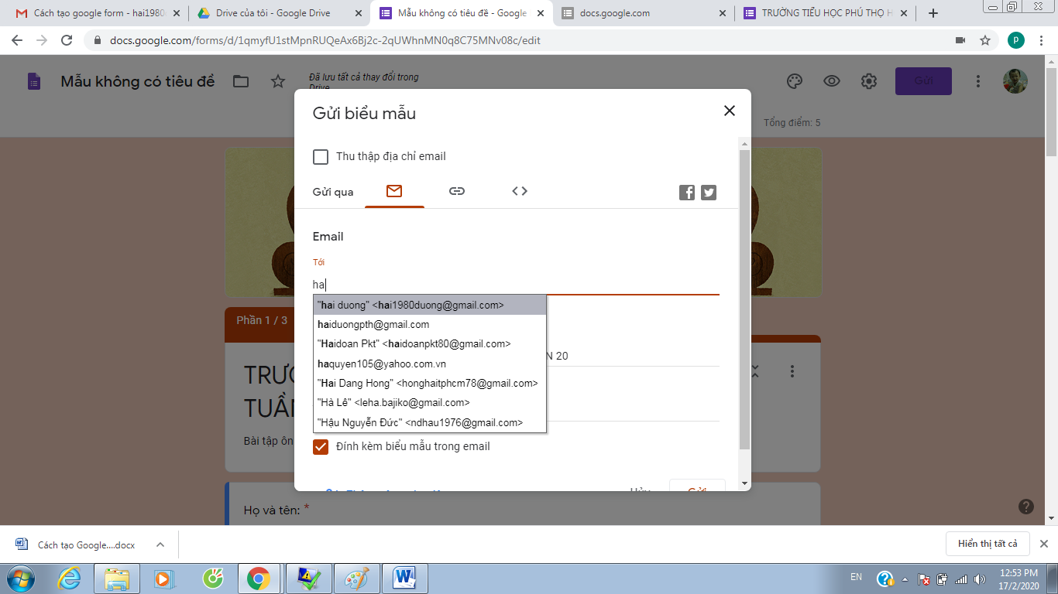

**Bước 10: Xem kết quả khảo sát biểu mẫu**

Chọn thẻ **Câu trả lời** trên giao diện tạo biểu mẫu. Nếu muốn xem dưới dạng Excel cho khoa học và dễ dàng in ấn, chia sẻ và tải kết quả về máy thì các bạn chọn vào biểu tượng **Tạo bảng tính.**

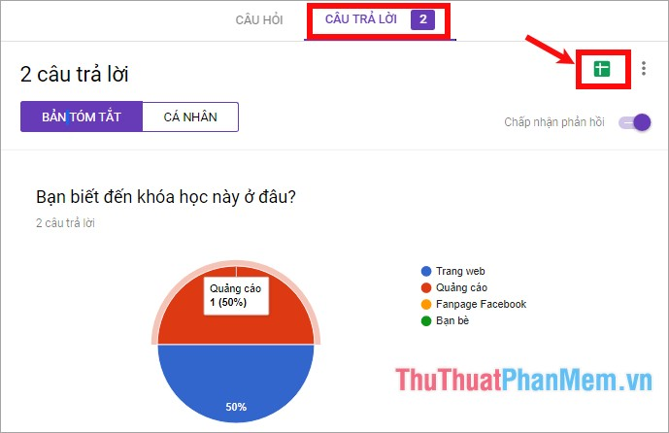

Nếu bạn xem dạng bảng tính lần đầu tiên thì các bạn chọn **Tạo bảng tính mới -> Tạo.**

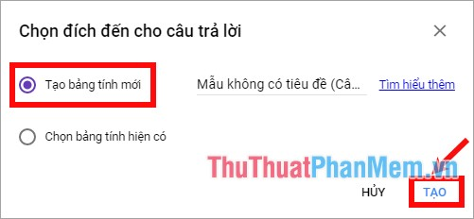

Để xem bảng kết quả dưới dạng bảng tính Excel các bạn chọn lại biểu tượng bảng tính.

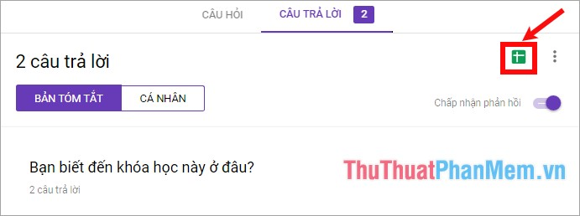

Như vậy thông tin về các câu trả lời sẽ được hiển thị trong Google Bảng tính, để tải file Excel về các bạn chọn **Tệp -> Tải xuống dưới dạng -> chọn định dạng bạn muốn.**

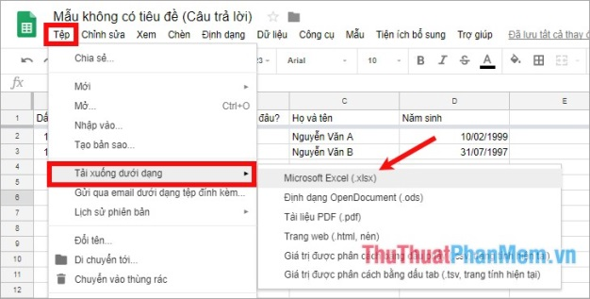

Như vậy bài viết đã hướng dẫn chi tiết cách tạo Google Form, với những bạn lần đầu làm quen chắc sẽ cảm thấy hơi phức tạp, nhưng các bạn chỉ cần tạo đến lần thứ 2 là sẽ thấy đơn giản hơn. Chúc các bạn thành công!